Конспект занятия в подготовительной группе на тему «Народы Поволжья»

Цель: расширение и углубление знаний о нашей многонациональной Родине.
Задачи: Закрепить знания о быте, одежде народов Поволжья; развивать у детей познавательный интерес к родному краю; воспитывать уважение к обычаям, традициям, культуре другого народа; продолжать знакомить детей с песнями о родине, знакомить детей с загадками, поговорками народов Поволжья.
Предварительная работа: заучивание пословиц о Родине.
Форма проведения: игра-путешествие
Оборудование: Карта России; картинки с изображением людей чувашского, мордовского, татарского и русского народа в национальных костюмах; предметы национального быта; аудиозаписи песни, музыки.
Ход занятия:
Звучит песня Н.Сорокиной «Милая Россия».
- Ребята, мы с вами прослушали очень красивую песню о нашей Родине. Мы сегодня будем с вами говорить о дружбе различных народов, мы будем продолжать знакомиться с нашим родным краем. Ведь мы хотим стать настоящими патриотами, а для этого нужно любить и уважать свою Родину, свой родной край, и знать о нем как можно больше. Мы будем говорить о разных народах, населяющих наш край. У нашей страны удивительное имя Россия. Много чудесных стран на земле, везде живут люди, но Россия единственная необыкновенная страна - потому что она родина. Ребята, а что такое Родина? Дети: - это страна, в которой мы родились и живем; - это поля, леса и реки - это место, где живут близкие люди: мама, папа, дедушка, бабушка, сестренки и братишки. -это место, где стоит наш детсад. -это место, по которому люди скучают находясь в далеком краю, - это самое дорогое, что есть у человека.
Какие пословицы вы знаете о Родине?
Ответы детей:
«Жить – Родине служить».
«На родной стороне и ворона родная».
«В родном краю как в раю».
«На родной стороне и камушек знаком».
- А как называется наша страна? Да, правильно, Россия. Давайте мы подойдем к карте и найдем на ней свою страну. Сколько морей, рек и озер, равнин и гор мы видим здесь.
- Ребята, а вы знаете, как называется самая величественная, полноводная река России? Да, верно, это Волга. Тема занятия так и звучит – «Народы Поволжья», и сейчас мы отправимся в путешествие по русской реке Волге и городам Поволжья.
Послушайте, какие слова посвящены этой реке:
«…Перед нею путь большой и долгий.
Из лесного края в край степной.
И зовут ее рекою Волгой,
Матушкой, кормилицей родной ».
- А как вы считаете, почему нас называют волжанами? Конечно, потому, что мы живем на берегу Волги, поэтому нас и называют волжанами.
- Дети, а вы знаете, какие народы живут в Поволжье?
(Ответы детей – русские, татары, башкиры, чуваши, мордва…)
- Да, в нашем родном краю мирно живут люди разных национальностей. А вам интересно было бы узнать об их быте, обычаях, культуре? (Утвердительные ответы детей).
- Ребята, как вы думаете, где раньше собирались люди со всей округи? (Ответы детей – на днях рождения, на свадьбах, на ярмарках…) Верно, на ярмарку съезжался народ со всей округи, продать и купить товар, попеть песни, поплясать, показать свои наряды, поесть вкусные блюда, поиграть в игры. Вот на такую ярмарку мы сейчас с вами и отправимся, ведь там мы сможем все увидеть, обо всем узнать.

- Что же ребята, милости прошу на нашу ярмарку.
Звучит чувашская народная мелодия. Детям показываются картинки с предметами старины чувашского народа.
- Ребята, а кто из вас бывал в чувашской деревне? Какие старинные предметы вы там видели? (Ответы детей: тухья – шапочка, ама – украшение из монет, саната – лапти, пурак - туесок из бересты). Рассматривают одежду, обувь, предметы домашнего обихода. Воспитатель рассказывает об обычаях традициях чувашского народа.
1.По завершению весеннего сева устраивали семейный обряд (моление кашей). Когда оставалось посеять последнюю борозду, то хозяин дома зарывал в борозду вареные яйца и несколько ложек каши.
2. Масленница- пекли блины, катались на лошадях вокруг деревни, сжигали чучело.
- Ребята, давайте мы посмотрим, какие обычаи, традиции и предметы обихода есть у татарского народа.
Воспитатель рассказывает детям про обычаи и традиции татарского народа.
- Главной традицией татарского народа является гостеприимство, трудолюбие, взаимопомощь, уважение к старшим, поддержка родных.
- Никах- церемония соединения молодоженов в семью перед Аллахом.
Дети рассматривают предметы обихода
- Дети, а кто-нибудь знает, как по-татарски называются эти предметы? (Ответы детей: уклау – скалка, дустыган – ковш, чынаян – чашка, таба - сковорода).
Дети сравнивают внешний вид и назначение с современной посудой.
- Дети, татарский народ славится своим гостеприимством, удалым весельем. Сейчас я загадаю вам татарские загадки, а вы попробуйте их отгадать:
«Полна печь ватрушек, в середине – один калач». (Небо, звезды, месяц).
«Старик-шутник на улице стоять не велит, за нос домой тянет». (Мороз).
«Полна красная печь черненьких лепешек». (Арбуз).
- Ой, хорошо в гости ходить, я не против еще к кому-нибудь зайти. А вы, ребята? (Утвердительные ответы детей). У меня есть небольшой ларец, он необычный:
«Позвонили в бубенец,
И попали во дворец.
Открывается палата,
Посмотрите, чем она богата?
Нет ли там чудовищ?
Много ли сокровищ?»
Сейчас. Ребята, мы это узнаем!
Воспитатель открывает сундучок, и все рассматривают картинки национального костюма мордовского народа, утварь, украшения.
- Дети, а знаете ли вы, женщины какой национальности носили такие украшения? Да, верно, такие чудесные бисерные украшения плели мордовские мастерицы. Рассказ воспитателя про обычаи мордовского народа( Масленница, Пасха, осенью праздник окончания уборочных работ в полях.
Издавна народ русский славился своим трудолюбием.
- Ребята, не только женщины занимались интересным делом- вышиванием, но мужчины, они были искусными ремесленниками: резчиками по дереву, гончарами, ювелирами.
Рассказ воспитателя про обычаи русского народа, предметы быта и показ картинок с изображением народного костюма( крашение яиц на Пасху, гадание девушек под Рождество, перед Новым годом поход в баню)
Звучит веселая русская мелодия.
- Ой, ребята:
«Из соседних наших сел
К нам на ярмарку пришел
Развеселый хоровод,
Славит ярмарку народ».
- Ребята, я загадаю вам загадки, а вы попробуйте отгадать и найти эти товары в русской лавке:
«В лесу кланяется, кланяется,
Придет домой - растянется». (Топор)
«Утка в море, а хвост на заборе». (Ковш)
«Четыре ноги, два уха,
Один нос, да брюхо». (Самовар)
- И, конечно же, ребята, на Руси любили поиграть. Я предлагаю вам поиграть в игру «Ручеек». Вот и закончилась веселая ярмарка, нам пора возвращаться. А теперь, ребята, мне хотелось бы узнать запомнили ли вы, какие отличия есть в народных костюмах?
- Ребята, сегодня мы с вами играли, отгадывали загадки, познакомились с обычаями и бытом разных народов.

Предметы быта чувашского народа
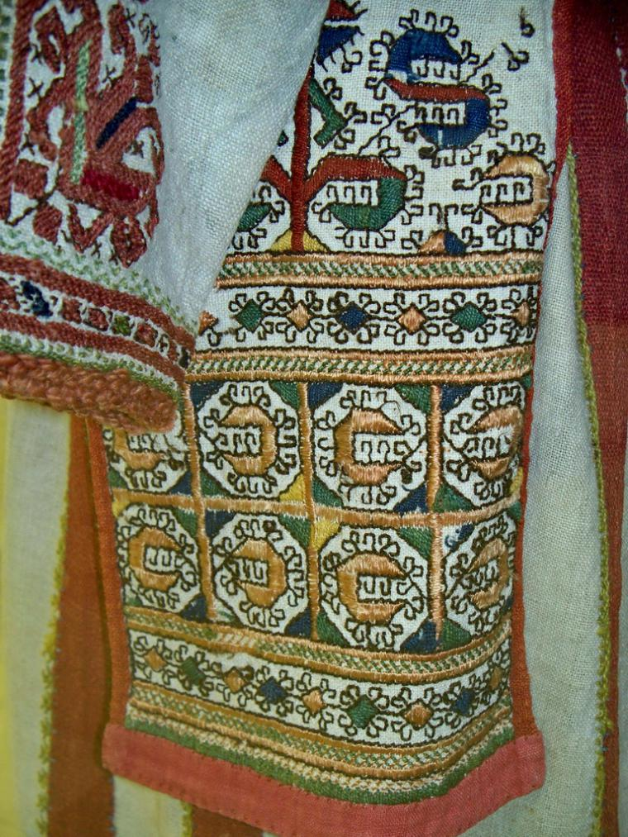

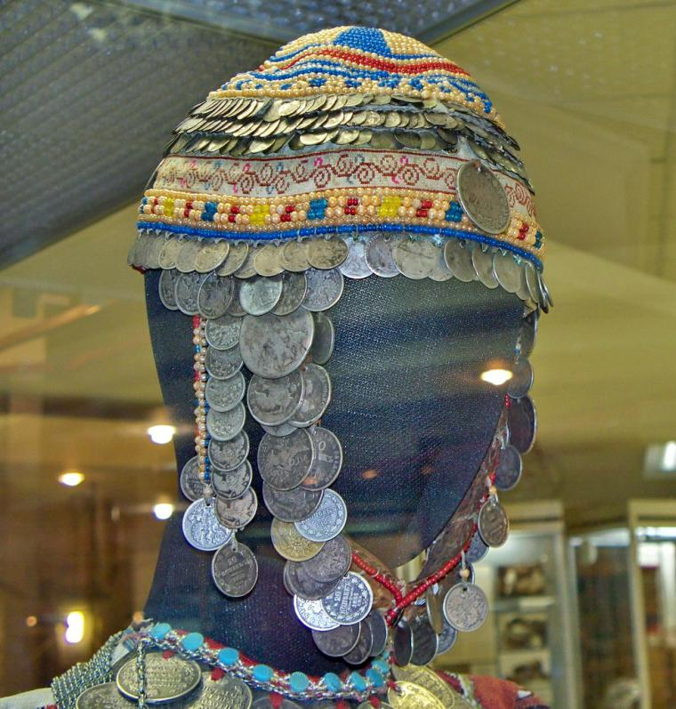

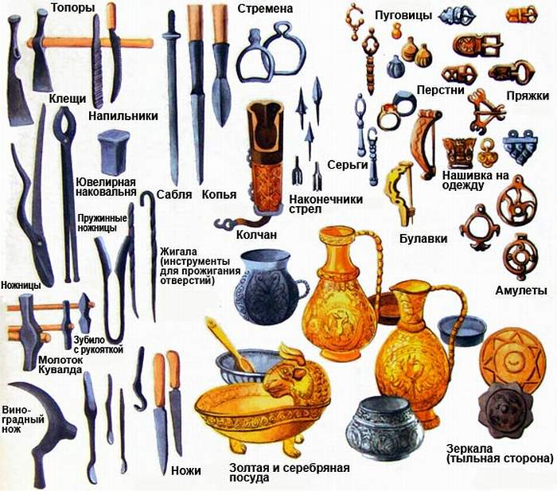
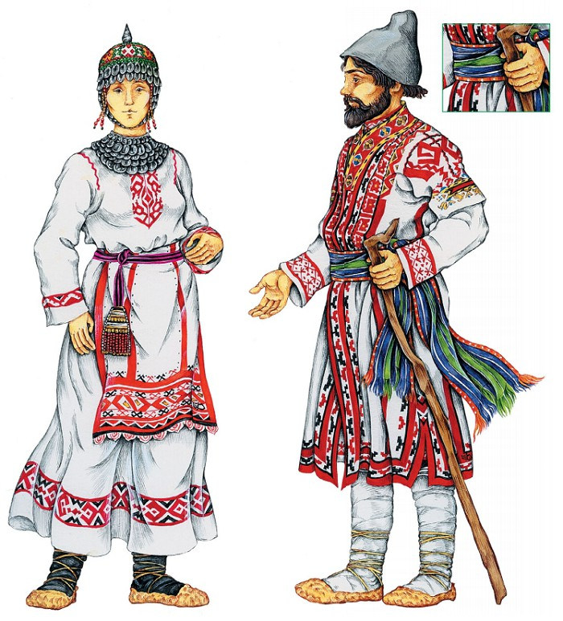

Предметы быта татарского народа
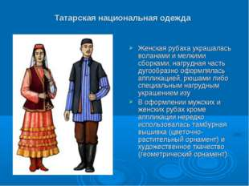
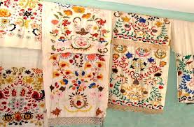
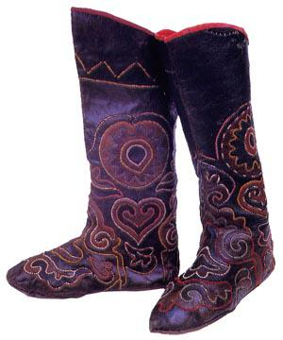

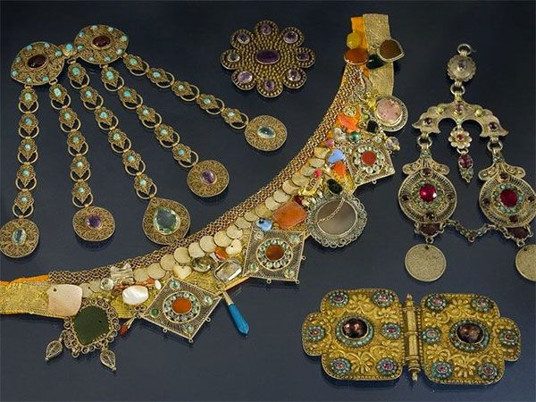

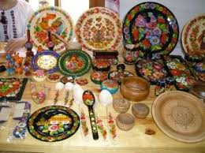

Предметы быта мордовского народа
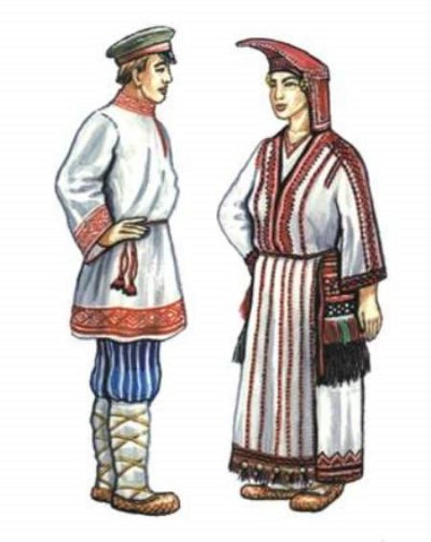
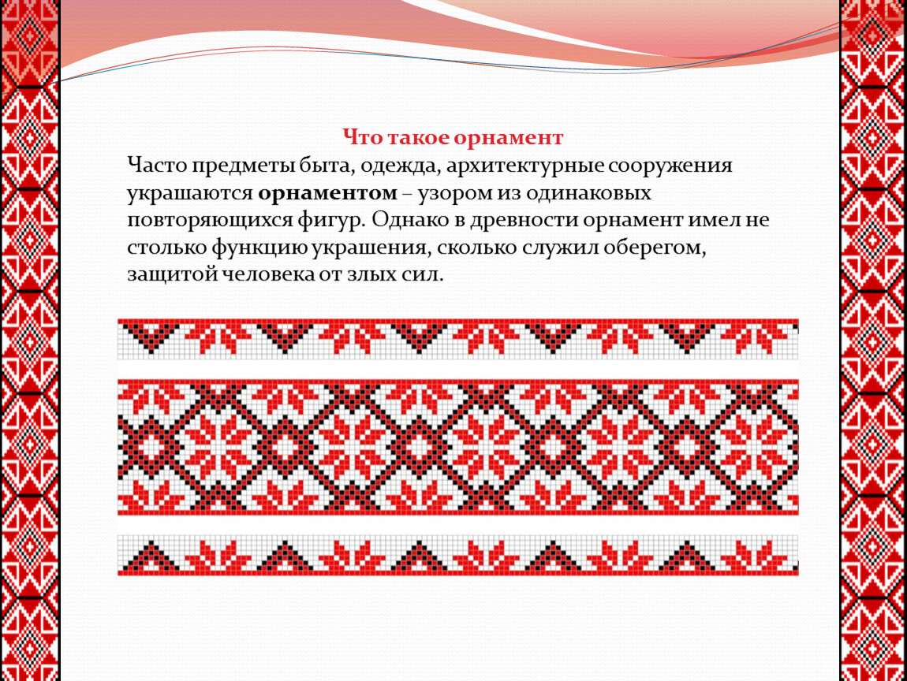
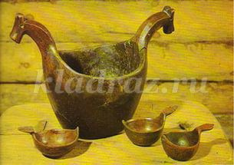

Предметы быта русского народа
